 **PLATAFORMA DE FINANCIAMENTO COLETIVO DA UNIFEI  
Cliente: SPQ**

**P001 – PLATAFORMA DE FINANCIAMENTO COLETIVO DA UNIFEI  
PROPOSTA TÉCNICA / COMERCIAL**

**Data de Emissão: 29/08/2016**

**Data de Validade: 29/11/2016**

**Responsáveis pela Proposta:**

**Karen Dantas Costa / Analista de Projeto / karendantas26@yahoo.com**

**Luana Regina Barbosa / Analista de Projeto / luana.reg.barbosa@gmail.com**

**Regiane Maciel de Melo Lima / Analista de Projeto/ remmlima.si.unifei@gmail.com**



**CODESIX Consultoria e Sistemas Ltda**

Rua Santana, 17, sala 306/308

CEP: 37200-000 Lavras – MG

(35) 3800-8100 **http://www.codesix.com.br**

**Revisões do Documento**

|  |  |  |  |  |  |
| --- | --- | --- | --- | --- | --- |
| **Data** | | **Versão** | | **Descrição** | **Autor** |
| 21/08/2016 | 1.0 | | Elaboração do Projeto | | Karen Dantas  Luana Barbosa  Regiane Lima |
|  | |  | |  |  |
|  | |  | |  |  | |
|  | |  | |  |  | |

**Auditorias do Documento**

|  |  |  |  |  |  |
| --- | --- | --- | --- | --- | --- |
| **Data** | | **Versão** | | **Descrição** | **Autor** |
| -- | -- | | -- | | -- |
|  | |  | |  |  |
|  | |  | |  |  | |
|  | |  | |  |  | |

**ÍNDICE**

1. INTRODUÇÃO 4

1.1 Objetivos do Projeto 4

1.2 Convenções, termos e abreviações 4

1.2.1 Identificação dos Requisitos..............................................................................................4

1.2.2 Prioridades dos Requisitos................................................................................................5

1.3.Abrangência 5

2. Premissas Básicas 5

3. RestriçÕes 6

4. Requisitos Preliminares e Funcionalidades Gerais 7

4.1. Requisitos Funcionais de Cliente 7

4.2 Requisitos Não Funcionais 15

4.2.1 Segurança 15

4.2.2Hardware e software 15

5 Disposições Finais 16

# INTRODUÇÃO

Este documento apresenta a proposta técnica e comercial de prestação de serviços para Secretaria de Planejamento e Qualidade - SPQ da Universidade Federal de Itajubá - UNIFEI*,* a qual deverá servir como o instrumento legal base para o desenvolvimento do sistema proposto e acompanhamento do serviço prestado.

## Esta introdução fornece as informações necessárias para fazer um bom uso deste documento, explicitando seus objetivos e as convenções que foram adotadas no texto.

## 1.1 Objetivos do Projeto

Plataforma de financiamento coletivo de projetos da Universidade Federal de Itajubá - UNIFEI, para cadastramento de usuários, controle e acompanhamento de investimentos em projetos, e gerenciamento financeiro no geral.

## 1.2 Convenções, termos e abreviações

A correta interpretação deste documento exige o conhecimento de algumas convenções e termos específicos, que são descritos a seguir.

**1.2.1 Identificação dos Requisitos**

Por convenção, a referência a requisitos é feita através do identificador do requisito, de acordo com o esquema abaixo:

[*identificador de tipo de requisito.identificador do requisito*]

O identificador de tipo de requisito pode ser:

• RFC – requisito funcional de cliente;

• RNF – requisito não-funcional.

Identificador do requisito é um número, criado sequencialmente, que determina que aquele requisito seja único para um determinado tipo de requisito.

Ex: RFC01, RFC02, RNF01, RNF02.

* + 1. **Prioridades dos Requisitos**

Para estabelecer a prioridade dos requisitos foram adotadas as denominações “essencial”, “importante” e “desejável”.

**Essencial** é o requisito sem o qual o sistema não entra em funcionamento. Requisitos essenciais são requisitos imprescindíveis, que têm que ser implementados impreterivelmente.

**Importante** é o requisito sem o qual o sistema entra em funcionamento, mas de forma não satisfatória. Requisitos importantes devem ser implementados, mas, se não forem, o sistema poderá ser implantado e usado mesmo assim.

**Desejável** é o requisito que não compromete as funcionalidades básicas do sistema, isto é, o sistema pode funcionar de forma satisfatória sem ele. Requisitos desejáveis são requisitos que podem ser deixados para versões posteriores do sistema, caso não haja tempo hábil para implementá-los na versão que está sendo especificada.

## Abrangência

Produto desenvolvido especificamente para área de Gestão de Investimentos em Projetos da Universidade Federal de Itajubá-UNIFEI, utilizando linguagem conhecida por profissionais da área, o que deixa o sistema intuitivo para este segmento.

É previsto que o sistema permita o cadastramento de usuários que terão acesso às funcionalidades deste, bem como o cadastramento de projetos e investimentos.

# Premissas Básicas

Seguem condições estabelecidas que viabilizem o desenvolvimento do sistema acordadas pelas partes *Secretaria de Planejamento e Qualidade - UNIFEI* e *CODESIX*. O não cumprimento das premissas pode acarretar em problemas no desenvolvimento, bem como atrasos na entrega do produto.

Ao cliente, Secretaria de Planejamento e Qualidade - UNIFEI*,* caberá:

Assinar o Documento de Proposta Técnica expresso, acordando com a Especificação de Requisitos apresentados antes do início do desenvolvimento do produto que atenderá a solução requerida;

* Apontar qualquer alteração ou nova solicitação antes do início do desenvolvimento do produto apresentado neste documento;
* Disponibilizar área de trabalho para a equipe de desenvolvedores e colaboradores em até dois dias após finalização dos acordos expressos neste documento;
* Fornecer recursos de hardware, software, e demais solicitações necessárias para entrega do produto conforme cronograma do projeto;
* Comunicar imprevisibilidades que acarretem em atrasos no desenvolvimento do produto em até 24 horas do ocorrido;
* Estabelecer datas para treinamento de funcionários e adaptação ao sistema, bem como para reuniões para acompanhamento do projeto.

Ao fornecedor do produto, *CODESIX,* caberá:

* Disponibilizar a equipe de desenvolvimento, manutenção e treinamento de pessoal para o cumprimento das propostas e prazos estabelecidos;
* Providenciar reuniões entre a equipe de projetistas, desenvolvedores e clientes para apresentação e acompanhamento do projeto;
* Respeitar normas e especificações da área de atuação do cliente, bem como as exigências da área de desenvolvimento de softwares;
* Mediar a subcontratação dos recursos necessários conforme propostas deste documento;
* Informar ao contratante possíveis problemas e atrasos, caso ocorram, em até 24 horas da constatação destes;
* Prover curso de treinamento de funcionários quanto ao uso das funcionalidades do produto após a entrega;
* Disponibilizar manutenção contínua, e suporte para possíveis erros.

# Restrições

As restrições para este projeto são:

* O sistema deverá ser desenvolvido para WEB;
* O sistema deverá estar pronto até 29/11/16;
* Os dados dos usuários deverão ser criptografados;
* O sistema só poderá ser acessado mediante *login* e senha.
* O sistema contará com bancos de dados desenvolvidos no sistema gerenciador de banco de dados *MySQL.*

# Requisitos Preliminares e Funcionalidades Gerais

Esta seção tem por objetivo expor os requisitos do sistema de forma descritiva a fim de elucidar suas funcionalidades. Tais requisitos visam um melhor funcionamento do sistema se propondo corresponder ao principal objetivo deste projeto. Em caso de dúvidas, recorrer à seção *1.2. Convenções, termos e abreviações*.

## 4.1. Requisitos Funcionais de Cliente

**[RFC01] Manter Usuários**

**Ator:** Usuários

O sistema permitirá que o ator Usuários realize a manutenção das informações dos usuários do sistema, permitindo o cadastro de quatro tipos de usuários, sendo estes:

**1. Gestor orçamentário:** Mantém o cadastro e controle de orçamentos empregados para o custeio dos projetos. Possui acesso às funcionalidades do módulo financeiro;

**2. Gestor de projetos:** Mantém o cadastro de projetos que possuem potencialidade de investimentos orçamentários e controle de projetos que já estão em andamento;

**3.** **Avaliador de projetos:** Responsável por verificar a pertinência e a adequação dos projetos cadastrados;

**4.** **Financiador acadêmico:** São as partes interessadas no desenvolvimento dos projetos. Essas partes interessadas são internas à Universidade. Possuem acesso as informações referentes aos projetos aos quais financiam.

A Figura 1 mostra como seria a interface inicial da aplicação.



**Figura 1 –** Tela inicial.

**Prioridade:** ■ Essencial □ Importante □ Desejável

**[RFC02] Manter Projetos Candidatos**

**Atores:** Gestor de projetos, Avaliador de projetos.

O sistema permitirá que os atores realizem a manutenção das informações referentes aos projetos candidatos à serem aprovados para o financiamento. Entretanto, cada usuário possui um número limitado de operações que poderá realizar:

**1. Gestor de projetos:** Cadastrar, Alterar, Visualizar.

**2.** **Avaliador de projetos:** Visualizar, Alterar.

**Prioridade:** ■ Essencial □ Importante □ Desejável

**[RFC03] Manter Avaliação dos Projetos Candidatos**

**Atores:** Gestor de projetos, Avaliador de projetos

O sistema permitirá que os atores Gestor de projetos e Avaliador de projetos realizem a manutenção das informações referentes as avaliações dos projetos. Os projetos avaliados pertencem a uma categoria e, cada categoria possui critérios de avaliação próprios, definidos no RFC04. Serão atribuídas notas a cada um desses critérios de avaliação. As operações que cada ator poderá realizar são:

**1. Gestor de projetos:** Cadastrar, Alterar, Visualizar.

**2.** **Avaliador de projetos:** Visualizar, Alterar.

Na Figura 2 é mostrado um protótipo de como seria a avaliação do projeto candidato.

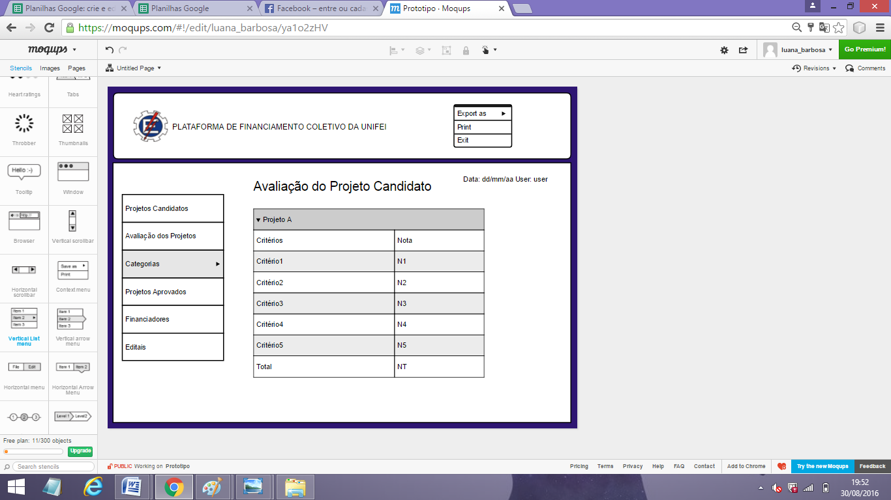

**Figura 2 -** Tela da avaliação dos projetos candidatos.

**Prioridade:** ■ Essencial □ Importante □ Desejável

**[RFC04] Manter Critérios de Avaliação de Projetos**

**Atores:** Gestor de projetos, Avaliador de Projetos

Este requisito permite que sejam mantidos os critérios de avaliação dos projetos. Estes critérios variam de acordo com as categorias existentes de projetos.

**Prioridade:** ■ Essencial □ Importante □ Desejável

**[RFC05] Manter Projetos Aprovados**

**Atores:** Gestor de projetos, Financiadores

O sistema permitirá que os atores realizem a manutenção das informações referentes aos projetos que foram aprovados para o financiamento. Entretanto, cada usuário possui um número limitado de operações que poderá realizar:

**1. Gestor de projetos:** Alterar, Visualizar.

**2.** **Financiadores:** Visualizar.

**Prioridade:** ■ Essencial □ Importante □ Desejável

**[RFC06] Manter Valor Total para os Projetos**

**Ator:** Gestor Orçamentário

O sistema permitirá que o ator Gestor Orçamentário realize a manutenção da reserva financeira total para a execução dos projetos aprovados. Essa reserva financeira deverá ser devidamente distribuída, pelo Gestor de Projetos, aos projetos aprovados, de acordo com as necessidades de cada um. Serão mantidos dados referentes ao valor total que poderá ser investido nos projetos.

**Prioridade:** ■ Essencial □ Importante □ Desejável

**[RFC07] Manter Editais de Orçamentos**

**Ator:**  Gestor de Projetos.

O sistema permitirá que o ator Gestor de projetos mantenha os editais de orçamentos dos projetos. Esses editais de orçamento indicam o quanto de recursos financeiros será necessário para que se execute um projeto.

**Prioridade:** ■ Essencial □ Importante □ Desejável

**[RFC08] Manter Cota de Financiamento da Comunidade Acadêmica**

**Ator:** Financiador

O sistema permitirá que o ator Financiador mantenha o valor total de suas cotas e o valor investido em cada projeto aprovado que financiou. Este valor investido compreende uma parte de suas cotas ou o valor total. Com isso, o Financiador, poderá obter uma relação de todos os projetos financiados e o valor investido em cada um deles.

**Prioridade:** ■ Essencial □ Importante □ Desejável

**[RFC09] Manter Repasse Financeiro de Projetos**

**Ator:** Gestor de Projetos

O sistema permitirá que o ator Gestor de Projetos mantenha os valores de repasse financeiro dos projetos, realizados pelos Financiadores, a fim de distribuir esse valor.

**Prioridade:** ■ Essencial □ Importante □ Desejável

**[RFC10] Financiar Projetos**

**Ator:** Financiador

O sistema permitirá que o Ator Financiador realize o financiamento de um projeto aprovado. O Financiador deve optar por financiar um ou mais projetos e investir um valor dentro daquele que foi estipulado para o desenvolvimento dos projetos. Para a verificação do valor estipulado, é necessário consultar o Edital de Orçamento, que foi definido pelo RFC07.

**Prioridade:** ■ Essencial □ Importante □ Desejável

**[RFC11] Gerar Relatório de Investimentos Financeiros**

**Atores:** Gestor de Projetos, Financiador.

O sistema permitirá que os atores Gestor de projetos e Financiador gerem um relatório sobre os valores investidos em cada projeto. Será permitido a geração de relatórios de investimentos específicos de cada projeto, onde serão exibidas informações referentes aos recursos financeiros já utilizados no projeto, a fim de proporcionar uma melhor gestão dos recursos específicos.

Na Figura 3 é mostrado um protótipo de como seria o relatório de investimentos financeiros.

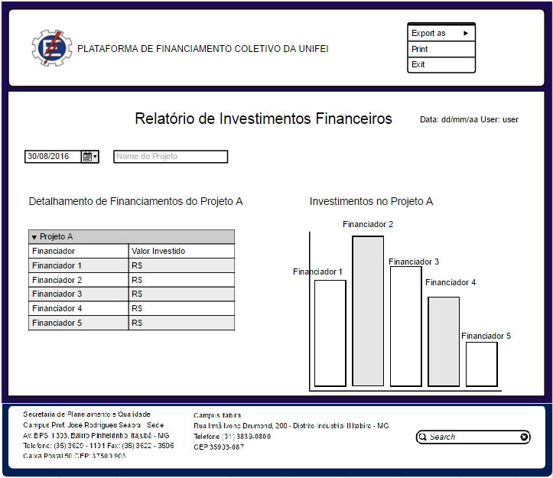

**Figura 3 -** Relatório de investimentos financeiros.

**Prioridade:** □ Essencial ■ Importante □ Desejável

**[RFC12] Gerar Relatório dos Projetos por Categoria**

**Atores:** Gestor de Projetos, Financiador

O sistema permitirá aos atores Gestor de Projetos e Financiador consultar os investimentos atribuídos a cada categoria de projetos. Através deste relatório, poderão ser analisadas quais categorias de projetos foram mais financiadas e quais categorias de projetos necessitam de um maior estímulo para receber financiamentos.

Na Figura 4 é mostrado um protótipo de como seria o relatório dos projetos por categoria.

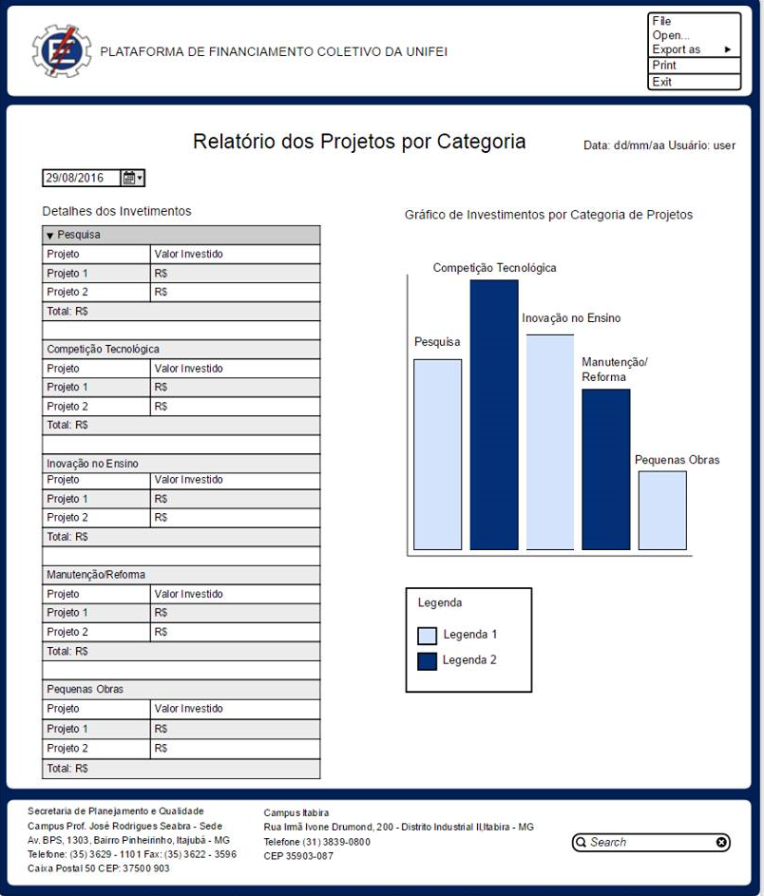

**Figura 4 -** Relatório dos projetos por categoria.

**Prioridade:** □ Essencial ■ Importante □ Desejável

## Requisitos Não Funcionais

## 4.2.1 Segurança

**[RNF01] Criar grupos de usuários**

O sistema possuirá a nível da aplicação quatro tipos de usuário, sendo eles: Gestor Orçamentário, Gestor de Projetos, Avaliador de Projetos e Financiador Acadêmico. Isso será feito para restringir as ações executadas por cada usuário, mantendo a segurança e a privacidade das informações presentes na aplicação.

**Prioridade:** ■ Essencial □ Importante □ Desejável

## 4.2.2 Hardware e software

**[RNF02] Criar Interface WEB**

A interface WEB do sistema deverá ser executada em um web browser em desktop, notebooks, tablets ou smartphones.

**Prioridade:** ■ Essencial □ Importante □ Desejável

**[RNF03] Garantir portabilidade**

O sistema deverá ser compatível com todos os sistemas operacionais para Desktop como o Windows e o Linux desde que possuam um navegador para que possam acessar a aplicação que é WEB.

**Prioridade:** ■ Essencial □ Importante □ Desejável

**[RNF04] Implementação usando as linguagens HTML, PHP e SQL**

O projeto deverá ser desenvolvido utilizando as linguagens HTML e PHP. E para realizar o gerenciamento dos dados, será utilizada a linguagem SQL - Structured Query Language e o sistema gerenciador de banco de dados MySQL.

**Prioridade:** ■ Essencial □ Importante □ Desejável

# Disposições Finais

Esta proposta e respectivos documentos aqui referenciados, recebidos pelo cliente, constituem o acordo completo relativo ao projeto, objeto desta proposta, e substituem qualquer comunicação prévia, verbal ou escrita. A assinatura desta proposta pelo cliente representa plena e total aceitação dos termos e condições constantes nos citados documentos.

* O ambiente do cliente deve estar pronto para a implantação no prazo definido no contrato. Atrasos superiores à 30 dias implicarão na desobrigação da empresa fornecedora para a implantação dentro dos custos especificados na proposta, implicando em nova proposta financeira.
* A empresa fornecedora fica à disposição para discutir a proposta ora apresentada.
* Os serviços propostos neste documento serão iniciados no prazo máximo de duas semanas após a formalização do aceite desta proposta.

**Representante do contratando Representante da contratante**

**Testemunha 1 Testemunha 2**

